n



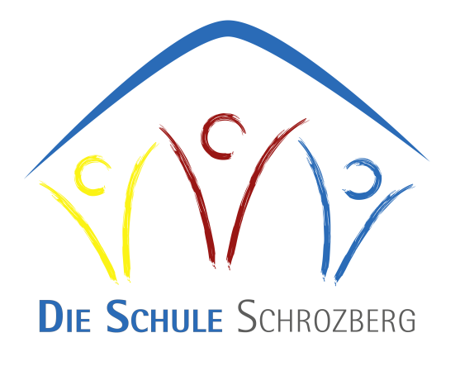

__

|  |
| --- |
|  |
| Die Schule Schrozberg  Schulstr. 11  74575 Schrozberg  07935/91300  Schule-schrozberg@schule-schrozberg.de |
| **An die Eltern der Klassen 1-10** |

Schrozberg, den 12.04.2021

**Informationen zur Umsetzung der Corona-Teststrategie an den Schulen in Baden-Württemberg**

**Anlagen**

Einwilligungserklärung

Information zur Corona-Selbsttestung

Sehr geehrte Damen und Herren, liebe Eltern,

der Unterrichtsbetrieb in der Präsenz an den Schulen des Landes hat für die Schülerinnen und Schüler größte Bedeutung. Der Präsenzunterricht ist weder im Hinblick auf den Lernerfolg noch auf die notwendigen Sozialkontakte durch einen Fernunterricht hinreichend zu ersetzen. Er soll deshalb weiterhin gewährleistet und gesichert werden, soweit es das Pandemiegeschehen zulässt.

Ziel der Landesregierung ist es, mit einer Teststrategie Infektionsketten frühzeitig zu unterbrechen und die Verbreitung des Virus über die Schulen möglichst zu verhindern.

Die Tests sollen in der Regel zweimal wöchentlich an der Schule durchgeführt werden.

In der Woche ab dem 12. April 2021 sollen alle in den schulischen Präsenzbetrieb sowie in die Notbetreuung einbezogenen Personen das dann vorgehaltene Testangebot auf freiwilliger Basis in Anspruch nehmen können.

Mit der zweiten Kalenderwoche nach den Osterferien, also ab dem 19. April 2021, soll in Stadt- und Landkreisen mit einer hohen Zahl an Neuinfektionen eine indirekte Testpflicht eingeführt werden: Ein negatives Testergebnis ist dann Voraussetzung für die Teilnahme am Präsenzunterricht an öffentlichen Schulen und Schulen in freier Trägerschaft.

An unserer Schule werden die Testungen ab dem 19.04.2021, durchgeführt.

Damit werden eine Unterbrechung der Infektionsketten sowie ein sicherer Schulbetrieb für die Schülerinnen und Schüler, das Personal sowie auch für Sie als Familien möglich. Aus diesen Gründen ist eine hohe Beteiligung an den Testangeboten wichtig und wir bitten Sie herzlich darum, mit Ihrer Einwilligung zur Selbsttestung die Teststrategie an der Schule zu unterstützen.

Für die Schülerinnen und Schüler stehen sogenannte „Nasaltests“ zur Verfügung. Die Schülerin bzw. der Schüler führt an sich selbst einen Abstrich aus dem vorderen Nasenraum (ca. 2 cm) durch. Die Probeentnahme ist dadurch sicher, schmerzfrei und bequem auch von jüngeren Kinder selbstständig durchzuführen.

Ausführlichere Auskünfte erhalten Sie in der beigelegten Information des Kultusministeriums.

Wir bedanken uns ganz herzlich bei Ihnen, liebe Eltern, für Ihre Unterstützung. Damit leisten Sie einen ganz wesentlichen Beitrag dazu Virusketten zu unterbrechen und einen möglichst sicheren Präsenzunterricht für die Schülerinnen und Schüler zu ermöglichen.

Mit freundlichen Grüßen

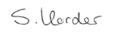

Stefanie Korder